СОГЛАСОВАНО  Председатель  Уфимской городской Организации инвалидов «МИР»  ______________В.М. Горбунов  «___»______________2020 г. |  |  |  | УТВЕРЖДАЮ  И.о. начальника Управления по физической культуре и спорту Администрация городского округа город Уфа  Республики Башкортостан  ______________Е.В. Сорокин  «___»______________2020 г.

ПОЛОЖЕНИЕ

о проведении открытого физкультурного мероприятия
среди людей с ограниченными физическими возможностями
города Уфы, посвященного 75-летию Победы в ВОВ
и окончанию 2-й мировой войны

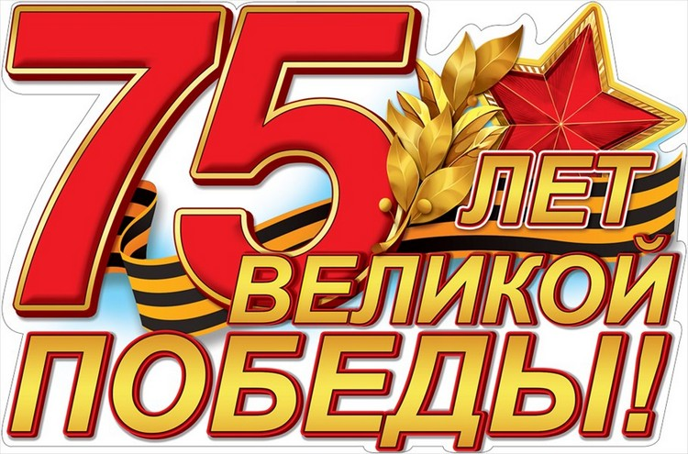

Уфа - 2020
I. Общие положения

Спортивные состязания проводится с целью:
- популяризации и развития спорта в городе Уфе;
- пропаганды здорового образа жизни;
- содействия массовому развитию спорта;
- воспитания патриотизма и высоких моральных качеств;
- повышения спортивного мастерства.

II. Место и сроки проведения турнира

- Место проведения: г. Уфа, «Горсовет», Парк культуры и отдыха им. Гафури. Место сбора спортсменов – круг, вымощенный плиткой в центре парка.

- Остановка транспорта: ул. Рихарда Зорге, Парк культуры и отдыха им. Гафури, вход в парк к месту проведения соревнований - напротив магазина «Фитнес» (здесь же находится стоянка для автомобилей).

- Остановка транспорта: пр-т Октября, ост. «Горсовет», вход в парк к месту проведения соревнований - с площади, от бывшего кинотеатра им. Ю. Гагарина.
- Соревнования проводятся 16 сентября 2020 года.
- Начало соревнований в 12.00 часов.
III. Организаторы соревнований

Общее руководство подготовкой и проведением соревнований осуществляет Управление по физической культуре и спорту Администрации ГО г. Уфа РБ.
Непосредственное проведение мероприятия возлагается на МАУ «Центр развития спорта» ГО г. Уфа РБ, Комитет по культуре и спорту Администрации Октябрьского района ГО г. Уфа РБ, УГОИ «МИР», а также ГСК, утвержденную УФКиС Администрации ГО г. Уфа РБ в составе:
Главный судья: Ильин Леонид Николаевич.
Судья: Сюсин Игорь Иванович.
Секретарь: Муллатагирова Гюзель Галимхановна.

IV. Требования к участникам соревнований и условия допуска

К участию в соревнованиях допускаются команды организаций инвалидов города Уфы и Уфимского района, городов и районов Республики Башкортостан, ветераны и пенсионеры, а также все желающие лица с ограниченными физическими возможностями, в том числе юноши и девушки до 16 лет, имеющие допуск врача.
Количество спортсменов в команде не ограничено.
Все участники должны иметь при себе:
- документ, удостоверяющий личность;
- справку об инвалидности (для инвалидов);
- заявку на участие в соревнованиях с допуском врача. Спортсмены силовых видов спорта – бег, гонки на колясках, гиревой спорт – могут участвовать в соревнованиях только по допуску врача.
- желательно, чтобы участники одной команды были одеты в одинаковую спортивную форму.

V. Программа соревнований

- Регистрация участников соревнований 16 сентября 2020 года в 11.00 часов.
- Открытие соревнования в 12.00 часов.
- Начало соревнования в 12.15 часов.
- Окончание соревнования в 14.15 часов.
- Награждение в 15.00 часов.
- Закрытие соревнований, отъезд участников в 15.30 часов.
В программу мероприятия включены следующие виды:
№ | Вид спорта | Состав команды/  дисциплины | Время начала соревнований | Ответственный  за проведение
1 | Легкая атлетика (бег) | Муж. 200 метров  Жен. 200 метров  Юноши 100 метров  Девушки 100 метров  (личное первенство)  Спортсмены с собаками поводырями 60 метров – вне зачета | 12.15 часов | Сюсин  Игорь Иванович
2 | Гонки на колясках | Муж. 200 метров  Жен. 200 метров  (личное первенство) | 13.15 часов | Сюсин  Игорь Иванович
3 | Шахматы | 1 категория – мужчины + юноши  1 категория – женщины + девушки  (личное первенство) | 12.45 часов | Галиуллин Вадим Булатович
4 | Гиревой спорт | 4 категории – муж.  2 категория – жен.  (личное первенство) | 13.45 часов | Сарвалеев Алик Разимович
5 | Дартс | 1 категория – муж.  1 категория – жен.  1 категория – юноши  1 категория – девушки  (личное первенство) | 13.15 часов | Бикмурзин Айдар Фидратович

- Условия проведения

Легкая атлетика (бег)
Личное первенство.
- Мужчины - 1 категория – 200 метров.
- Женщины - 1 категория – 200 метров.
- Юноши до 16 лет - 1 категория – 100 метров.
- Девушки до 16 лет - 1 категория – 100 метров.
- Мужчины и женщины с собаками поводырями – 1 категория – 60 метров (вне командного зачета).
Количество участников в личных соревнованиях не ограниченно.
Судья: Сюсин Игорь Иванович.

Гонки на колясках

Личное первенство.
Зачет раздельный.
- Мужчины - 1 категория – 200 метров.
- Женщины - 1 категория – 200 метров.
Количество участников в личных соревнованиях не ограниченно.
Судья: Сюсин Игорь Иванович.

Шахматы

Личное первенство.
Зачет раздельный.
Мужчины + юноши - 1 категория.
Женщины + девушки - 1 категория.
Регламент проведения соревнований будет объявлен в день проведения в зависимости от количества заявившихся участников.
Количество участников в личных соревнованиях не ограниченно.
Судья: Галиуллин Вадим Булатович.

Гиревой спорт (жим гири)

Личное первенство.
Зачет раздельный.
Вес гири: у мужчин - 16 кг., у женщин – 8 кг.
У мужчин 4 весовых категории:
- до 60 кг;
- до 80 кг;
- до 100 кг;
- свыше 100 кг. (в случае, если участников будет менее 3-х, тогда эта категория присоединяется к предыдущей).
У женщин 2 категории:
- до 63 кг;
- свыше 63 кг.
Победитель в категории определяется в зависимости от количества подъемов гири.
Количество участников в личных соревнованиях не ограниченно.
Судья: Сарвалеев Алик Разимович.

Дартс

Личное первенство.
Соревнования проводятся раздельно среди мужчин и женщин, юношей и девушек без деления на медико-спортивные классы.
- Мужчины – 1 категория.
- Женщины – 1 категория.
- Юноши до 16 лет - 1 категория.
- Девушки до 16 лет - 1 категория.
Соревнования проводятся по системе «Набор очков». Спортсменам дается одна пробная попытка (3 дротика) и две зачетные попытки бросков по 3 дротика. Победитель определяется по сумме двух зачетных попыток.
Количество участников в личных соревнованиях не ограниченно.
Судья – Бикмурзин Айдар Фидратович.

- Условия подведения итогов
Соревнования проводятся согласно действующим правилам проведения по видам спорта.
По итогам соревнований определяются команды призеры соревнований. Подсчет очков определяется следующим образом: за победу в любой категории спорта начисляется 3 очка; за 2 место – 2 очка; за 3 место – 1 очко. Очки команде начисляются только в том случае, если в данной категории участвовало не менее 4 спортсменов. Если в категории спорта участвовало 3 или менее человек – очки не начисляются. Команда, набравшая большее количество очков, становится победителем соревнований.
- Награждение
1. Победители и призеры в каждом виде программы награждаются медалями и грамотами, учрежденными Управлением по физической культуре и спорту Администрации городского округа город Уфа Республики Башкортостан.
2. Победители соревнований награждаются кубками при условии, что в этой категории спорта будет наибольшее количество спортсменов.
3. Победители соревнований в каждой категории награждаются ценными призами (инструмент, посуда, настенные часы, и другие призы) при условии, что соревнующихся спортсменов в этой категории спорта будет не менее 4 человек.
4. Команда победитель и команды призеры награждаются кубками.
5. Итоговые протоколы представляются в МАУ «Центр развития спорта» г. Уфы в течение 7 дней после окончания соревнования в бумажном виде.

- Условия финансирования
Расходы (медицинское обслуживание, приобретение наградной атрибутики, полиграфическая продукция, оплата судей) несет МАУ «Центр развития спорта» ГО г. Уфа РБ.
Расходы, связанные с приобретением памятных призов, несет УГОИ «МИР».
Расходы, связанные с участием в соревнованиях (проезд, суточные в пути следования, проживание в дни соревнований, страхование) несут сами участники.

- Санитарные требования

Всем участникам соревнований по прибытии на место проведения соревнований и регистрации, необходимо пройти термометрию и обработать руки санитайзерами.

Всем участникам соревнований, не участвующим в данное время в соревнованиях, необходимо соблюдать масочный режим и социальную дистанцию.

Все спортивное оборудование (гири, дротики и другое) должны постоянно обрабатываться санитайзерами.

- Подача заявок на участие
Предварительные заявки на участие в соревнованиях подаются в УГОИ «МИР» по тел./факс (8-347) 233-62-51, 8-987 1055 987 до 15 сентября 2020 года, эл. адрес: gvm0358@mail.ru
Подача основных заявок и регистрация будут проводиться 16 сентября 2020 года на месте проведения соревнований.
Данное положение является официальным вызовом на соревнования

ЗАЯВКА
на участие в открытом физкультурном мероприятии среди людей
с ограниченными физическими возможностями,
посвященном 75-летию Победы в ВОВ и окончанию 2-й мировой войны.
Дата: 16 сентября 2020 года.
Адрес: г. Уфа, «Горсовет», Парк культуры и отдыха им. Гафури.
Место сбора – круг, вымощенный плиткой в центре парка.

от команды ________________________________________________________

№ | ФИО | Дата рождения | ФИО тренера | Допуск врача
1

2

3

4

5

6

7

8

9

10

Допущено _____________ человек Врач _____________________

Представитель команды ___________________________________

Руководитель ____________________________________

